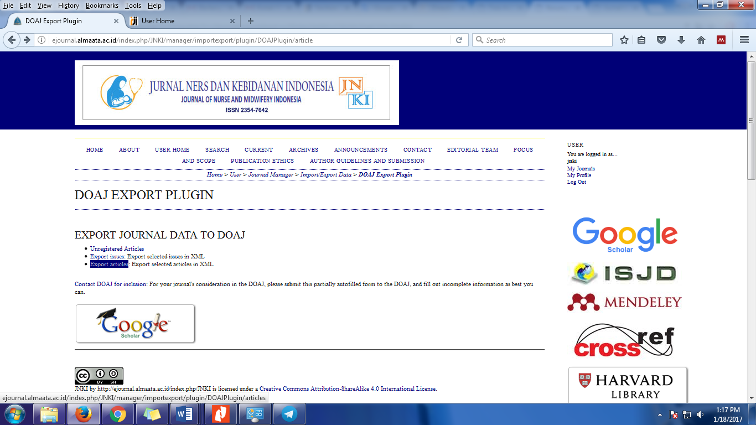
saat saya klik export articles
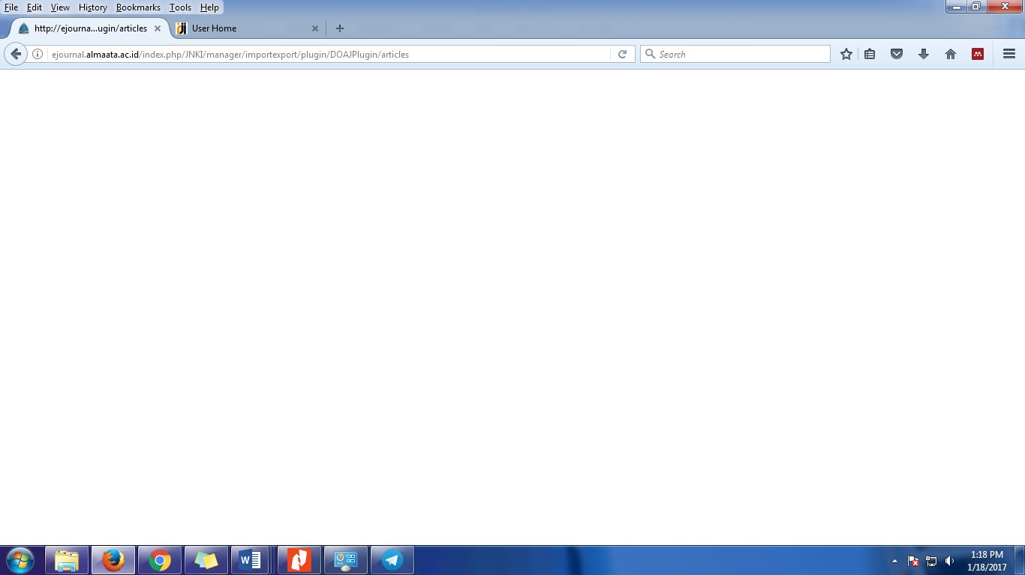
yang muncul seperti ini, sehingga saya tidak bisa memilih artikel

